**PPE N°1 : Gestionnaire d’employés**

**Projet :  
Développement d'une application web de gestion des employés pour une entreprise.**

**Objectif :  
Créer un outil permettant de centraliser la gestion des employés, leurs informations personnelles, professionnelles, leur rattachement aux départements ainsi que leurs spécialisations.**

**Fonctionnalités principales :**

* **Ajouter, modifier, supprimer des employés.**
* **Lister et rechercher les employés par différents critères.**
* **Associer chaque employé à un département et à une spécialité.**
* **Authentification sécurisée via un système de Token pour l’accès à l’API.**

**Contraintes techniques :**

* **Base de données : SQLite.**
* **Serveur local : WAMP.**
* **Sécurité : Gestion d'utilisateurs avec token d’authentification.**
* **Développement : PHP pour le backend, HTML/CSS pour le frontend.**

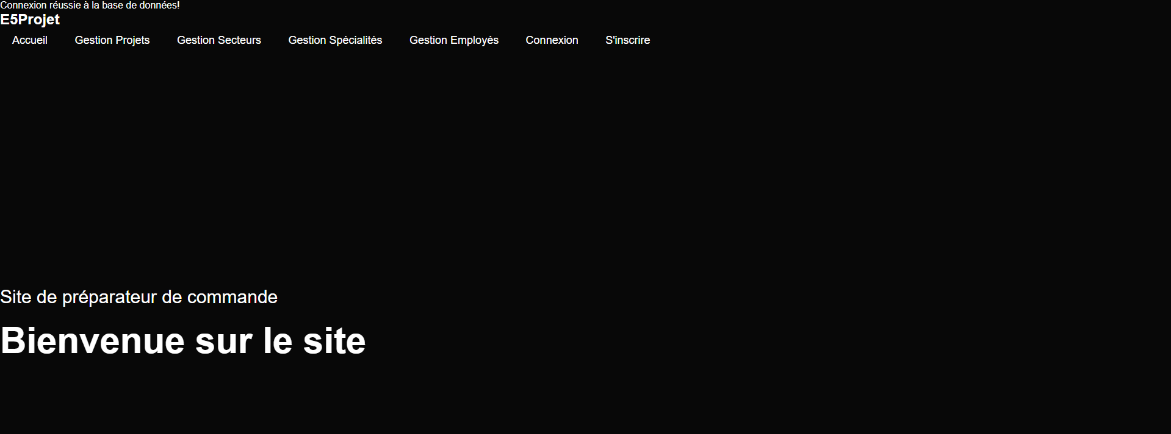

**Rôle de la page d'accueil :**  
La page d'accueil sert de point d’entrée principal à l’application. Elle présente un menu de navigation permettant d’accéder aux principales fonctionnalités : gestion des employés, départements, spécialisations et utilisateurs.

Elle facilite l’expérience utilisateur en proposant une interface claire dès l'ouverture de l'application. Elle offre aussi un accès rapide et organisé aux différentes sections de gestion.  
Elle contribue à donner une première impression professionnelle et fonctionnelle de l'outil.

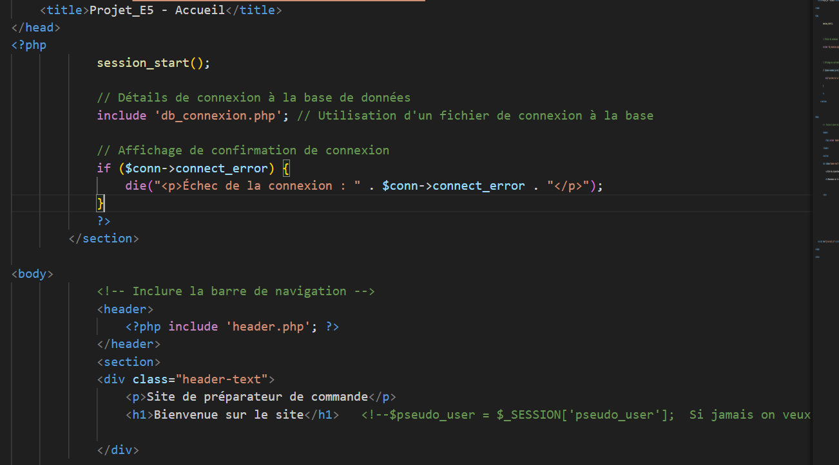

Le code est divisé en plusieurs parties, chacune ayant une fonction bien précise :

* **Fichiers PHP** :  
  Ils gèrent l'interaction entre la base de données et l’interface utilisateur. Chaque action (ajout, modification, suppression) est traitée via des scripts PHP.
* **Connexion à la base de données** :  
  Un fichier connexion.php permet de centraliser la connexion à la base SQLite, garantissant une maintenance plus simple.
* **Fichiers HTML** :  
  Ils structurent l’interface utilisateur. Chaque page (accueil, ajout d’employé, liste d’employés, etc.) dispose de son propre fichier ou d’une section dédiée.
* **Fichiers CSS** :  
  Ils sont utilisés pour styliser les pages et améliorer l’apparence générale du site.

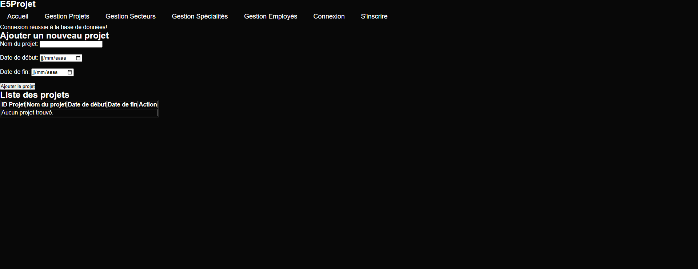

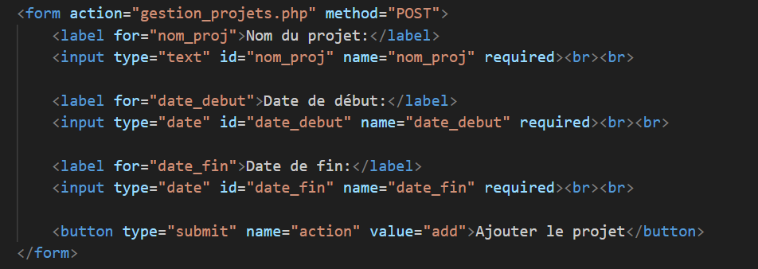

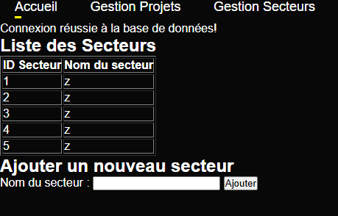

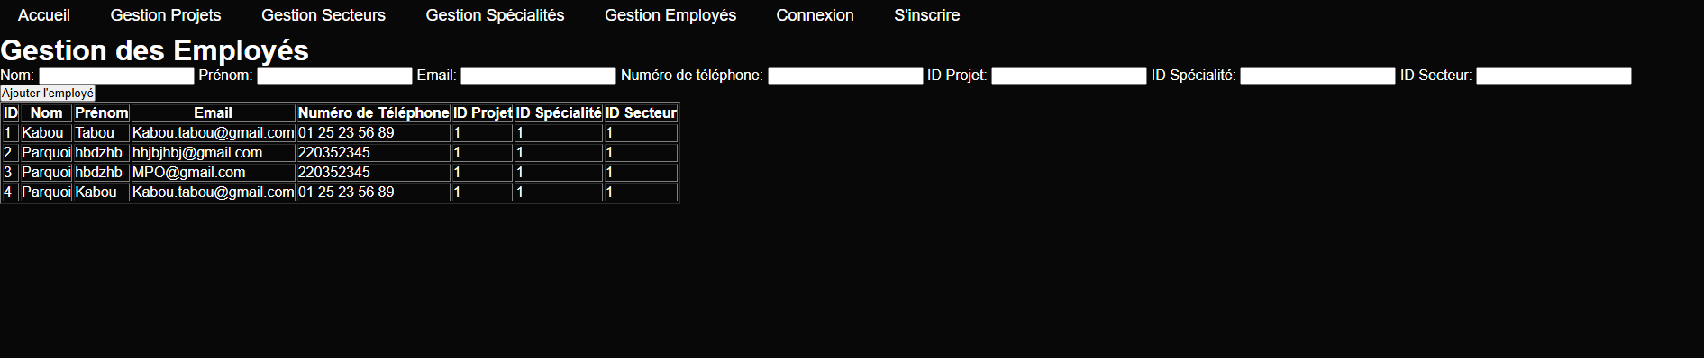

Cette page contient un formulaire permettant de saisir les informations d'un nouvel employé : nom, prénom, date de naissance, département, spécialité.  
Elle facilite l’enregistrement rapide de nouveaux employés dans la base de données, tout en s'assurant que toutes les informations nécessaires sont collectées.

